ОТДЕЛ ОБРАЗОВАНИЯ АДМИНИСТРАЦИИ МЕЖЕВСКОГО МУНИЦИПАЛЬНОГО РАЙОНА

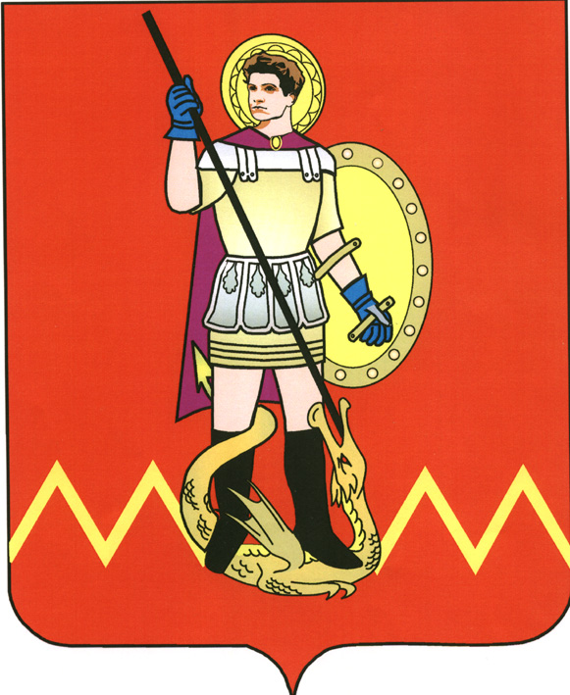

П Р И К А З № 191

от « 23 » декабря 2013 года по отделу образования

администрации Межевского муниципального района

О введении и реализации федерального государственного образовательного стандарта дошкольного образования в образовательных учреждениях Межевского муниципального района, реализующих образовательную программу дошкольного образования

В целях обеспечения введения и реализации федерального государственного образовательного стандарта дошкольного образования в образовательных учреждениях Межевского муниципального района, реализующих образовательную программу дошкольного образования
ПРИКАЗЫВАЮ:
1. Утвердить план действий по обеспечению и реализации федерального государственного образовательного стандарта дошкольного образования (далее ФГОС) в образовательных учреждениях Межевского муниципального района, реализующих образовательную программу дошкольного образования (приложение 1);
2.Утвердить Положение о Координационном совете по обеспечению введения и реализации ФГОС в образовательных учреждениях Межевского муниципального района, реализующих образовательную программу дошкольного образования (приложение 2);
3.Утвердить состав Координационного совета по обеспечению введения и реализации ФГОС в образовательных учреждениях Межевского муниципального района, реализующих образовательную программу дошкольного образования (Приложение 3).
4. Руководителям образовательных учреждений, реализующих образовательную программу дошкольного образования обеспечить реализацию плана действий по обеспечению введения и реализации ФГОС дошкольного образования.
5. Методическому кабинету отдела образования администрации Межевского муниципального района (Скворцова В.А., Голованева П.С.) обеспечить:
5.1. контроль за реализацией плана мероприятий по введению и реализации ФГОС в образовательных учреждениях Межевского муниципального района, реализующих образовательную программу дошкольного образования;
5.2. информационно-аналитическое сопровождение плана мероприятий по введению и реализации ФГОС дошкольного образования в образовательных учреждениях Межевского муниципального района, реализующих образовательную программу дошкольного образования;
6. Назначить муниципальным координатором исполнения плана введения и реализации ФГОС в образовательных учреждениях Межевского муниципального района, реализующих образовательную программу дошкольного образования Голованеву П.С. методиста по общему образованию отдела образования администрации Межевского Муниципального района.
7. Руководителю методического объединения воспитателей Яруничевой Е.Б. обеспечить научно-методическое сопровождение процесса введения ФГОС дошкольного образования в образовательных организациях Межевского муниципального района, реализующих образовательную программу дошкольного образования.
8. Рекомендовать руководителям образовательных учреждениях Межевского муниципального района, реализующих образовательную программу дошкольного образования:
8.1. разработать и утвердить план введения и реализации ФГОС дошкольного образования в образовательных учреждениях, реализующих образовательную программу дошкольного образования.
8.2. обеспечить деятельность образовательных учреждений, реализующих образовательные программы дошкольного образования в 2014 учебном году на основе программ, разработанных с учетом ФГОС дошкольного образования.
9. Контроль за исполнением приказа возложить на заведующую районным методическим кабинетом Скворцову В.А.

Начальник отдела Т.Н.Вардая

М.О

Приложение 3
Утверждено
отделом
образования администрации
Межевского муниципального района
от 23.12.2013 года № 191

СОСТАВ КООРДИНАЦИОННОГО СОВЕТА
по обеспечению введения ФГОС дошкольного образования в Межевском муниципальном районе

Вардая Татьяна Николаевна | - начальник отдела образования администрации Межевского муниципального района
Скворцова Валентина Александровна | - заведующая РМК
Голованёва Полина Сергеевна | - методист отдела образования
Тихомирова Наталья Алексеевна | - заведующая МКДОУ Георгиевский детский сад
Яруничева Елена Борисовна | - старший воспитатель МКДОУ Георгиевский детский сад
Большакова Ольга Николаевна | - заведующая МКДОУ Никольский детский сад
Голованова Ольга Павловна | - заведующая МКДОУ Первомайский детский сад
Меньшикова Ираида Александровна | - заведующая МКДОУ Советский детский сад
Альманкина Елена Николаевна | - заведующая МКДОУ Родинский детский сад

